1. Mô tả quy trình
Quy trình Chăm sóc khách hàng (CSKH) là quy trình trọng yếu trong hoạt động quản trị trải nghiệm khách hàng tại Viettel Post. Quy trình chịu trách nhiệm tiếp nhận, tra cứu, xác minh các khiếu nại phát sinh (chậm giao, thất lạc, hư hỏng) và giải đáp thắc mắc dịch vụ, xử lý đền bù tài chính hoặc phúc tra nhằm bảo vệ quyền lợi hợp pháp của người gửi và người nhận.
Bảng 1.1: Thông tin quy trình
Thuộc tính | Thông tin chi tiết
Tên quy trình | Quy trình Chăm sóc khách hàng Viettel Post
Mã quy trình | QT-VTP-CSKH-01
Đơn vị chủ trì | Trung tâm Chăm sóc khách hàng & Phòng Quản lý Chất lượng Viettel Post
Phạm vi áp dụng | Toàn bộ tổng đài CSKH, kênh tiếp nhận trực tuyến (App/Web) và bưu cục trên toàn quốc
Mục tiêu quy trình | Giải quyết 100% khiếu nại đúng hạn SLA; giảm tỷ lệ nộp lại chứng từ dưới 10%; đạt chỉ số CSAT trên 4.2/5.0
Thời gian chu kỳ kỳ vọng | 297,75 phút (~ 4,96 giờ làm việc) từ lúc tiếp nhận đến khi nghiệm thu đóng hồ sơ

1.1. Kiến trúc quy trình
Kiến trúc quy trình CSKH gồm 4 khối chức năng chính: (1) Tiếp nhận và kiểm tra tính hợp lệ mã đơn; (2) Thu thập chứng từ và xác minh nguyên nhân thiệt hại; (3) Phân loại luồng xử lý: Tư vấn giải đáp thắc mắc hoặc Lập phiếu chi đền bù / Từ chối bồi thường; (4) Tiếp nhận phản hồi, quản lý phúc tra và chi trả tiền bồi thường.
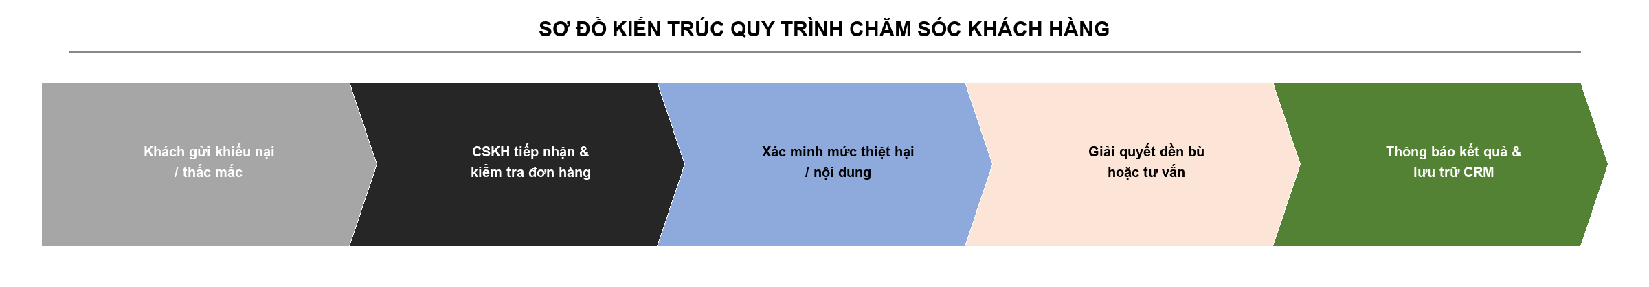
Hình 1.1: Sơ đồ kiến trúc quy trình Chăm sóc khách hàng Viettel Post
1.2. Các bước thực hiện
Quy trình gồm 14 bước nghiệp vụ hoàn chỉnh, phân bổ trên 2 phân làn chức năng (Lanes: Khách hàng và Bộ phận CSKH):
Bảng 1.2: Các bước của quy trình
Bước | Tên bước | Tác nhân thực hiện | Mô tả chi tiết
Bước 1 | Gửi khiếu nại / thắc mắc [VA] | Khách hàng | Khách hàng gửi yêu cầu khiếu nại hoặc thắc mắc cước phí qua App Viettel Post, hotline tổng đài hoặc tại bưu cục.
Bước 2 | Tiếp nhận và tra cứu mã đơn [BVA] | Bộ phận CSKH | Nhân viên CSKH tiếp nhận yêu cầu, tra cứu mã vận đơn trên hệ thống cơ sở dữ liệu TMS/CRM.
Bước 3 | Cung cấp lại mã vận đơn [NVA] | Khách hàng | Khách hàng kiểm tra và cung cấp lại mã đơn chính xác khi hệ thống không tìm thấy mã (xác suất 5%).
Bước 4 | Kiểm tra thông tin chi tiết đơn [BVA] | Bộ phận CSKH | Kiểm tra thông tin người gửi, người nhận, hành trình bưu gửi và các hình ảnh chứng từ đính kèm.
Bước 5 | Bổ sung chứng từ khiếu nại [NVA] | Khách hàng | Khách hàng chụp ảnh gói hàng, hóa đơn giá trị gia tăng hoặc biên bản bàn giao nộp bổ sung (xác suất 20%).
Bước 6 | Xác minh nguyên nhân và thiệt hại [BVA] | Bộ phận CSKH | CSKH liên hệ với bưu cục giao/nhận, kiểm tra camera hành trình và biên bản kiểm hóa để xác định nguyên nhân sự cố.
Bước 7 | Tư vấn và giải đáp thắc mắc [VA] | Bộ phận CSKH | Giải thích chi tiết về bảng giá cước, chính sách giao nhận hoặc giải đáp các vướng mắc của khách (xác suất 35%).
Bước 8 | Lập phiếu chi đền bù bồi thường [VA] | Bộ phận CSKH | Lập hồ sơ và duyệt phiếu chi tiền bồi thường khi xác định lỗi thuộc trách nhiệm vận hành của Viettel Post (xác suất 55,25%).
Bước 9 | Lập văn bản từ chối kèm giải trình [BVA] | Bộ phận CSKH | Lập thông báo từ chối bồi thường nêu rõ căn cứ miễn trừ hoặc lỗi do người gửi/hàng cấm (xác suất 9,75%).
Bước 10 | Thông báo kết quả giải quyết [BVA] | Bộ phận CSKH | Gửi văn bản kết quả xử lý và thông báo phương án giải quyết đến khách hàng qua App/Email/SMS.
Bước 11 | Tiếp nhận phản hồi từ khách [BVA] | Khách hàng | Khách hàng xem thông báo kết quả và phản hồi đồng thuận hoặc khiếu nại lại phương án bồi thường.
Bước 12 | Quản lý phúc tra và tái xử lý [BVA] | Bộ phận CSKH | Cấp Trưởng nhóm / Quản lý CSKH tiến hành thẩm định lại hồ sơ khi khách hàng chưa đồng ý (xác suất 10%).
Bước 13 | Chi trả tiền bồi thường (nếu có) [VA] | Bộ phận CSKH | Thực hiện chuyển khoản tiền bồi thường vào tài khoản ngân hàng hoặc ví điện tử của khách hàng.
Bước 14 | Nghiệm thu kết quả và đóng hồ sơ [VA] | Khách hàng | Khách hàng xác nhận đã nhận tiền/hài lòng với giải trình, đánh giá dịch vụ và kết thúc quy trình.

1.3. Các kết quả có thể xảy ra
Các kịch bản kết quả đầu ra của quy trình Chăm sóc khách hàng:
Bảng 1.3: Các kết quả có thể xảy ra
Nhóm kết quả | Kết quả cụ thể | Mô tả chi tiết và kịch bản kết thúc quy trình
Tích cực (Đền bù) | Chi trả bồi thường thỏa đáng cho khách hàng | Khách hàng nhận đủ số tiền đền bù thiệt hại đúng hạn cam kết và xác nhận nghiệm thu đóng hồ sơ (chiếm 55,25% tổng số yêu cầu).
Tích cực (Tư vấn) | Giải đáp thắc mắc và tư vấn chính sách rõ ràng | Khách hàng được giải thích rõ về cước phí, hành trình bưu gửi hoặc quy định dịch vụ (chiếm 35,00% tổng số yêu cầu).
Ngoại lệ (Từ chối) | Từ chối bồi thường kèm văn bản giải trình | Hồ sơ thuộc diện miễn trừ trách nhiệm theo luật bưu chính; CSKH ban hành văn bản giải thích rõ ràng và khách hàng đồng thuận (chiếm 9,75%).

2. Phương pháp thực hiện
2.1. Dựa trên bằng chứng
Danh mục tài liệu, quy chuẩn và minh chứng dữ liệu được áp dụng để chuẩn hóa quy trình CSKH:
Bảng 2.1: Danh mục tài liệu và minh chứng quy trình CSKH
Mã minh chứng | Tên tài liệu / Văn bản | Loại tài liệu | Cơ quan / Đơn vị ban hành | Mục đích sử dụng trong quy trình
MC-CSKH-01 | Quy định bồi thường thiệt hại dịch vụ chuyển phát | Quy định nội bộ | Tổng Công ty Bưu chính Viettel | Xác định trách nhiệm, hạn mức và công thức tính tiền đền bù
MC-CSKH-02 | Bảng giá cước và phụ phí dịch vụ bưu chính | Văn bản công khai | Viettel Post | Căn cứ giải đáp thắc mắc về cước phí và dịch vụ GTGT
MC-CSKH-03 | Nhật ký cuộc gọi và ticket hỗ trợ CRM | Dữ liệu hệ thống | Hệ thống CRM Viettel Post | Ghi nhận thời điểm tiếp nhận, nội dung tư vấn và SLA xử lý
MC-CSKH-04 | Biên bản bàn giao và hình ảnh kiểm hóa | Minh chứng nghiệp vụ | Trung tâm Khai thác VTP | Căn cứ xác định mức độ hư hỏng thực tế của hàng hóa
MC-CSKH-05 | Ủy nhiệm chi bồi thường khách hàng | Chứng từ kế toán | Phòng Tài chính Kế toán | Minh chứng hoàn tất nghĩa vụ chi trả tiền đền bù

2.1.1. Sơ đồ tổ chức
Quy trình có sự tham gia trực tiếp của 2 chủ thể chính: Khách hàng và Bộ phận Chăm sóc khách hàng Viettel Post (gồm Điện thoại viên, Chuyên viên xử lý khiếu nại và Quản lý phúc tra):
Bảng 2.2: Phân công trách nhiệm theo sơ đồ tổ chức
STT | Vị trí / Tác nhân | Vai trò chính trong quy trình | Nhiệm vụ cụ thể
1 | Khách hàng | Người khiếu nại / Thắc mắc | Gửi thông tin đơn, cung cấp chứng từ, tiếp nhận phản hồi và nghiệm thu kết quả.
2 | Điện thoại viên CSKH | Tiếp nhận ban đầu | Tiếp nhận cuộc gọi/ticket, tra cứu mã đơn, giải đáp thắc mắc cước phí trực tiếp.
3 | Chuyên viên xử lý khiếu nại | Thẩm định & Bồi thường | Xác minh lỗi vận hành, lập phiếu chi đền bù hoặc soạn văn bản từ chối giải trình.
4 | Quản lý CSKH | Phúc tra & Phê duyệt | Phúc tra các trường hợp khiếu nại phức tạp khi khách hàng chưa đồng thuận phương án.

2.1.2. Kế hoạch làm việc
Bảng 2.3: Kế hoạch làm việc theo ca và phân công nhiệm vụ
Ca làm việc | Khung giờ | Nhiệm vụ trọng tâm | Tác nhân phụ trách
Ca 1 (Sáng) | 08:00 - 12:00 | Tiếp nhận khiếu nại mới, tra cứu mã đơn, xác minh thiệt hại | Điện thoại viên & Chuyên viên
Ca 2 (Chiều) | 13:00 - 17:00 | Lập phiếu chi đền bù, phúc tra hồ sơ, chi trả bồi thường | Chuyên viên & Quản lý CSKH
Ca 3 (Tối) | 17:00 - 21:00 | Trực tổng đài khẩn cấp, cập nhật hồ sơ tồn đọng, gửi thông báo | Trực ban CSKH

2.1.3. Thuật ngữ và sổ tay
Bảng 2.4: Thuật ngữ và sổ tay của quy trình CSKH
Thuật ngữ | Tên tiếng Anh đầy đủ | Ý nghĩa nghiệp vụ | Tài liệu quy chuẩn áp dụng
CRM | Customer Relationship Management | Hệ thống phần mềm quản lý quan hệ khách hàng | Quy chuẩn CNTT Viettel Post
CSAT | Customer Satisfaction Score | Điểm số đánh giá mức độ hài lòng khách hàng | Tiêu chuẩn chất lượng dịch vụ
FCR | First Contact Resolution | Tỷ lệ khiếu nại/thắc mắc được xử lý ngay lần đầu | Chỉ số KPI vận hành CSKH
SLA | Service Level Agreement | Cam kết thời gian tối đa giải quyết khiếu nại | Quy chế bưu chính VTP
VA | Value-Added | Hoạt động tạo giá trị trực tiếp cho khách hàng | Khung phân tích BPM Dumas 2018
BVA | Business Value-Added | Hoạt động cần thiết cho kiểm soát và tuân thủ | Khung phân tích BPM Dumas 2018
NVA | Non-Value-Added | Hoạt động lãng phí do làm lại hoặc chờ đợi | Khung phân tích BPM Dumas 2018

2.1.4. Biểu mẫu nghiệp vụ
Bảng 2.5: Biểu mẫu workshop thu thập thông tin quy trình CSKH
Nội dung | Chi tiết
Tên workshop | Thu thập thông tin và chuẩn hóa quy trình Chăm sóc khách hàng
Thời gian / Địa điểm | [Ngày/Tháng/Năm] | Trung tâm CSKH Viettel Post
Người chủ trì | [Họ tên - Giám đốc Trung tâm CSKH]
Thành phần tham gia | Trưởng nhóm Tổng đài, Chuyên viên thẩm định bồi thường, Đại diện Vận hành
Mục tiêu workshop | Đánh giá điểm nghẽn xác minh lỗi và rút ngắn thời gian xử lý khiếu nại
Kết quả đầu ra | Sơ đồ luồng CSKH chuẩn, tiêu chuẩn hóa SLA và chính sách bồi thường

Bảng 2.6: Biểu mẫu biên bản họp đối soát bồi thường CSKH
Nội dung | Chi tiết
Tiêu đề cuộc họp | Biên bản họp đối soát và duyệt hạn mức bồi thường khiếu nại
Thời gian | [Giờ:Phút] - [Ngày/Tháng/Năm]
Thành phần | Đại diện CSKH, Giám sát Khai thác, Kế toán trưởng
Nội dung thảo luận | Đánh giá hồ sơ khiếu nại phức tạp, xác định nguyên nhân vỡ hỏng, chốt số tiền đền bù
Kết luận & Quyết định | Phê duyệt danh sách chi trả bồi thường và văn bản giải trình từ chối
Phân công nhiệm vụ | [Chuyển khoản kế toán - Gửi thông báo khách - Hoàn tất hồ sơ CRM]

2.2. Phỏng vấn
Bảng 2.7: Đối chiếu actor, BPMN và đối tượng phỏng vấn CSKH
STT | Tác nhân trong mô tả | Phân làn tương ứng trên BPMN | Chức danh đối tượng phỏng vấn
1 | Khách hàng | Lane: KHÁCH HÀNG | Khách hàng cá nhân và Shop gửi hàng
2 | Điện thoại viên CSKH | Lane: BỘ PHẬN CSKH | Nhân viên tổng đài tiếp nhận khiếu nại
3 | Chuyên viên xử lý | Lane: BỘ PHẬN CSKH | Chuyên viên thẩm định bồi thường và đối soát
4 | Quản lý CSKH | Lane: BỘ PHẬN CSKH | Trưởng nhóm CSKH phụ trách phúc tra

2.2.1. Câu hỏi định tính
Bảng 2.8: Ghi nhận câu trả lời cho câu hỏi định tính có cấu trúc
STT | Nội dung câu hỏi | Phương án khảo sát | Kết quả thực tế | Đối tượng
1 | Mức độ hỗ trợ và thái độ phục vụ của nhân viên CSKH? | A. Rất tốt | B. Tốt | C. Bình thường | D. Kém | 60% Rất tốt, 30% Tốt, 10% Bình thường | Khách hàng
2 | Kênh nào khách hàng thường sử dụng nhất để gửi khiếu nại? | A. App Viettel Post | B. Tổng đài | C. Bưu cục | 50% App, 40% Tổng đài, 10% Bưu cục | CSKH
3 | Khó khăn lớn nhất khi xác minh nguyên nhân vỡ hỏng/mất mát? | A. Thiếu ảnh | B. Chờ kho đối soát | C. Lỗi hệ thống | 50% Chờ kho, 35% Thiếu ảnh, 15% Khác | Chuyên viên CSKH
4 | Thời gian phản hồi thông tin từ kho khi CSKH yêu cầu đối soát? | A. < 30p | B. 30 - 60p | C. > 60p | 60% Mất từ 30 - 60 phút | CSKH
5 | Khách hàng có nhận được thông báo trạng thái xử lý khiếu nại không? | A. Có, đầy đủ | B. Chỉ khi có kết quả | C. Không | 75% Đầy đủ, 25% Khi có kết quả | Khách hàng

Bảng 2.9: Danh sách câu hỏi định tính không có cấu trúc
STT | Câu hỏi phỏng vấn mở | Đối tượng phỏng vấn | Mục tiêu tìm hiểu | Phạm vi khai thác
6 | Giao diện gửi khiếu nại trên App cần cải tiến điểm gì nhất? | Khách hàng | Tối ưu hóa trải nghiệm khách | Bổ sung hướng dẫn chụp ảnh chứng từ
7 | Những trường hợp khiếu nại nào mất nhiều thời gian xác minh nhất? | Chuyên viên CSKH | Nhận diện hồ sơ phức tạp | Hàng giá trị cao không khai giá
8 | Giải pháp nào giúp rút ngắn thời gian đối soát giữa CSKH và Kho? | CSKH & Kho | Đề xuất cải tiến hệ thống | Tích hợp camera giám sát vào ticket
9 | Cần bổ sung tính năng gì để tự động hóa tính mức bồi thường? | Chuyên viên CSKH | Tối ưu hóa nghiệp vụ tính toán | Cài đặt công thức tự động theo loại hàng
10 | Làm thế nào để nâng cao chỉ số giải quyết ngay lần đầu (FCR)? | Quản lý CSKH | Nâng cao chất lượng dịch vụ | Phân quyền cho điện thoại viên xử lý đền bù nhỏ

2.2.2. Câu hỏi định lượng
Bảng 2.10: Ghi nhận câu trả lời cho câu hỏi định lượng có cấu trúc
STT | Nội dung câu hỏi định lượng | Phương án khảo sát | Kết quả thực tế | Đối tượng
1 | Số lượng khiếu nại/thắc mắc trung bình một nhân viên xử lý/ngày? | A. < 20 | B. 20 - 40 | C. > 40 đơn | Trung bình 30 đơn/nhân viên/ngày | CSKH
2 | Thời gian trung bình xử lý một cuộc gọi tư vấn/giải đáp thắc mắc? | A. < 5p | B. 5 - 10p | C. > 10p | 10,00 phút/cuộc gọi tư vấn | Điện thoại viên
3 | Tỷ lệ yêu cầu thuộc nhóm khiếu nại bồi thường chiếm bao nhiêu %? | A. < 50% | B. 50 - 70% | C. > 70% | 65,00% khiếu nại, 35,00% tư vấn | CSKH
4 | Tỷ lệ hồ sơ khiếu nại bị thiếu hoặc sai chứng từ (r)? | A. < 10% | B. 10 - 20% | C. > 20% | 20,00% (Phát sinh bổ sung chứng từ) | CSKH
5 | Tỷ lệ khách hàng đồng thuận phương án bồi thường trong lần đầu? | A. > 90% | B. 80 - 90% | C. < 80% | 90,00% đồng thuận, 10,00% phúc tra | CSKH

Bảng 2.11: Danh sách câu hỏi định lượng không có cấu trúc
STT | Câu hỏi phỏng vấn mở | Đối tượng phỏng vấn | Mục tiêu tìm hiểu | Phạm vi khai thác
6 | Chi phí nhân công bình quân để xử lý hoàn tất một bộ hồ sơ khiếu nại? | Quản lý CSKH | Đo lường chi phí nhân sự | 52.880 VNĐ / hồ sơ
7 | Bao nhiêu phút trong ca làm việc bị lãng phí do chờ đối soát kho? | Chuyên viên CSKH | Xác định thời gian chờ WT | 60 phút WT trong khâu xác minh
8 | Tỷ lệ sai mã vận đơn khi khách hàng tự nhập liệu trên ứng dụng? | Điện thoại viên | Đo lường xác suất nhánh rẽ | 5,00% (Gán vào cổng Gateway)
9 | Tỷ lệ lỗi do trách nhiệm vận hành Viettel Post chiếm bao nhiêu %? | Chuyên viên CSKH | Đo lường xác suất rẽ nhánh | 85% lỗi VTP (đền bù), 15% miễn trừ
10 | Nếu tự động hóa khâu tra cứu mã đơn, tiết kiệm được bao nhiêu thời gian? | CSKH | Đánh giá hiệu quả công nghệ | Tiết kiệm 3 phút/đơn (100% tự động)

3. Mô hình hóa quy trình
Mô hình quy trình Chăm sóc khách hàng Viettel Post được thiết kế chuẩn BPMN 2.0 gồm 2 Swimlanes (Khách hàng và Bộ phận CSKH), 14 Tasks (100% gắn nhãn [VA], [BVA], [NVA]) và 10 Gateways (5 Split có xác suất % và 5 Join gom luồng 1 In - 1 Out):
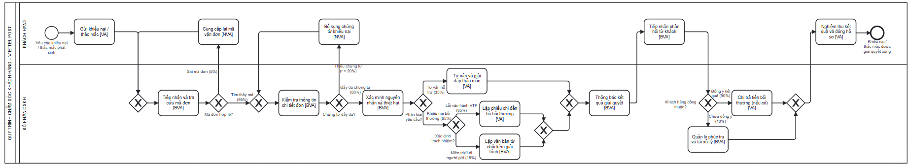
Hình 3.1: Sơ đồ BPMN Quy trình Chăm sóc khách hàng Viettel Post
4. Phân tích quy trình
4.1. Phân tích định tính
4.1.1. Phân tích giá trị gia tăng
Bảng 4.1: Tiêu chí phân loại giá trị gia tăng theo Dumas (2018)
Loại giá trị | Câu hỏi kiểm định theo phương pháp Dumas | Căn cứ phân loại và áp dụng thực tế
Giá trị gia tăng cho khách hàng (VA) | Khách hàng có sẵn lòng chi trả cho hoạt động này không? Hoạt động có giải quyết trực tiếp nhu cầu quyền lợi của khách không? | Các hoạt động: gửi khiếu nại, tư vấn giải đáp, lập phiếu chi đền bù, chi trả bồi thường, nghiệm thu đóng hồ sơ.
Giá trị gia tăng cho doanh nghiệp (BVA) | Hoạt động có cần thiết cho vận hành, kiểm soát gian lận, đối soát trách nhiệm và tuân thủ quy chế không? | Các hoạt động: tiếp nhận tra cứu mã đơn, kiểm tra chi tiết, xác minh thiệt hại, lập văn bản từ chối, thông báo, phúc tra.
Không gia tăng giá trị (NVA / Lãng phí) | Hoạt động có thể loại bỏ nếu hệ thống đầu vào chuẩn xác không? | Các hoạt động làm lại do sai/thiếu thông tin: cung cấp lại mã đơn (sai mã 5%), bổ sung chứng từ khiếu nại (thiếu 20%).

Bảng 4.2: Phân tích giá trị gia tăng toàn bộ 14 bước quy trình CSKH
Bước | Tên hoạt động (Step/Task) | Tác nhân | Phân loại | Mô tả chi tiết | Biện pháp cải tiến
1 | Gửi khiếu nại / thắc mắc [VA] | Khách hàng | VA | Khởi tạo yêu cầu trên App/Tổng đài | Tối ưu form nhập ticket thông minh
2 | Tiếp nhận và tra cứu mã đơn [BVA] | CSKH | BVA | Tra cứu mã vận đơn trên phần mềm CRM | Tự động hiển thị lịch trình theo SĐT
3 | Cung cấp lại mã vận đơn [NVA] | Khách hàng | NVA | Nhập lại mã do gõ sai (xác suất 5%) | Gợi ý danh sách đơn hàng gần nhất
4 | Kiểm tra thông tin chi tiết đơn [BVA] | CSKH | BVA | Kiểm tra ảnh chụp và trạng thái giao nhận | Tích hợp dữ liệu hình ảnh từ App bưu tá
5 | Bổ sung chứng từ khiếu nại [NVA] | Khách hàng | NVA | Tải lên thêm hóa đơn/ảnh do nộp thiếu (20%) | Bắt buộc đính kèm đủ chứng từ khi tạo
6 | Xác minh nguyên nhân và thiệt hại [BVA] | CSKH | BVA | Đối soát nguyên nhân vỡ hỏng với Kho/Bưu tá | Xem trực tiếp camera điểm kiểm hóa
7 | Tư vấn và giải đáp thắc mắc [VA] | CSKH | VA | Giải thích bảng giá cước, chính sách dịch vụ | Ứng dụng AI Chatbot hỗ trợ 24/7
8 | Lập phiếu chi đền bù [VA] | CSKH | VA | Lập phiếu duyệt tiền bồi thường (lỗi VTP 85%) | Tự động tính số tiền đền bù theo rule
9 | Lập văn bản từ chối giải trình [BVA] | CSKH | BVA | Soạn văn bản từ chối nêu rõ căn cứ miễn trừ | Áp dụng mẫu văn bản điện tử tự động
10 | Thông báo kết quả giải quyết [BVA] | CSKH | BVA | Gửi kết quả giải quyết qua App/Email/SMS | Gửi tin nhắn đa kênh tự động Zalo/SMS
11 | Tiếp nhận phản hồi từ khách [BVA] | Khách hàng | BVA | Khách hàng xem và phản hồi đồng thuận | Khách xác nhận 1 chạm trên App
12 | Quản lý phúc tra và tái xử lý [BVA] | CSKH | BVA | Trưởng nhóm thẩm định lại (khách chưa đồng ý 10%) | Phân tích nguyên nhân khiếu nại cấp 2
13 | Chi trả tiền bồi thường [VA] | CSKH | VA | Chuyển khoản tiền đền bù cho khách hàng | Liên kết cổng thanh toán tự động
14 | Nghiệm thu kết quả và đóng hồ sơ [VA] | Khách hàng | VA | Khách nhận tiền, đánh giá sao và đóng đơn | Khảo sát CSAT tự động sau khi đóng

Tổng kết: Quy trình gồm 5 bước VA (35,71%), 7 bước BVA (50,00%) và 2 bước NVA (14,29%).
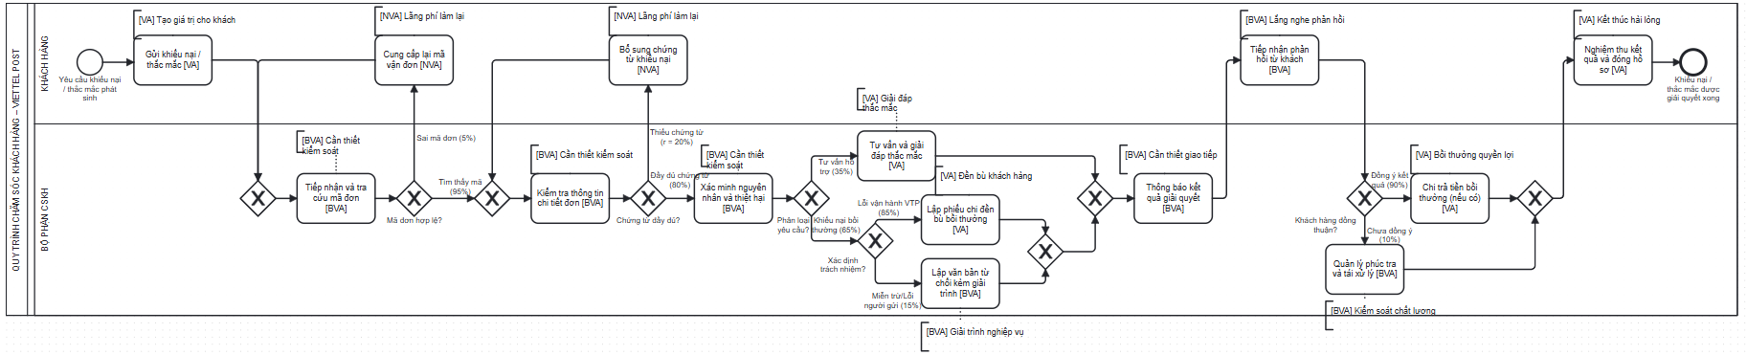Hình 4.1: Sơ đồ BPMN - Phân tích giá trị gia tăng quy trình Chăm sóc khách hàng
4.1.2. Phân tích lãng phí
Bảng 4.3: Phân tích các loại lãng phí trong quy trình CSKH
Nhóm lãng phí | Loại lãng phí (Lean 7 Wastes) | Bằng chứng thực tế trong quy trình | Biện pháp cải tiến đề xuất
Chờ đợi (Hold) | W1: Waiting (Chờ đối soát kho) | Chuyên viên CSKH mất 60 phút chờ Kho phản hồi kết quả kiểm tra camera. | Phân quyền cho CSKH xem trực tiếp camera bưu cục
Lỗi / Làm lại (Over-Do) | W2: Defects (Thiếu chứng từ khiếu nại) | 20% hồ sơ khiếu nại thiếu ảnh kiện hàng vỡ khiến khách phải chụp lại. | Thiết lập checklist bắt buộc trên giao diện App
Làm quá mức (Over-Do) | W3: Over-processing (Tra cứu lặp lại) | Nhân viên CSKH phải tra cứu mã đơn lặp lại trên cả CRM, TMS và WMS. | Đồng bộ dữ liệu tập trung trên một giao diện duy nhất

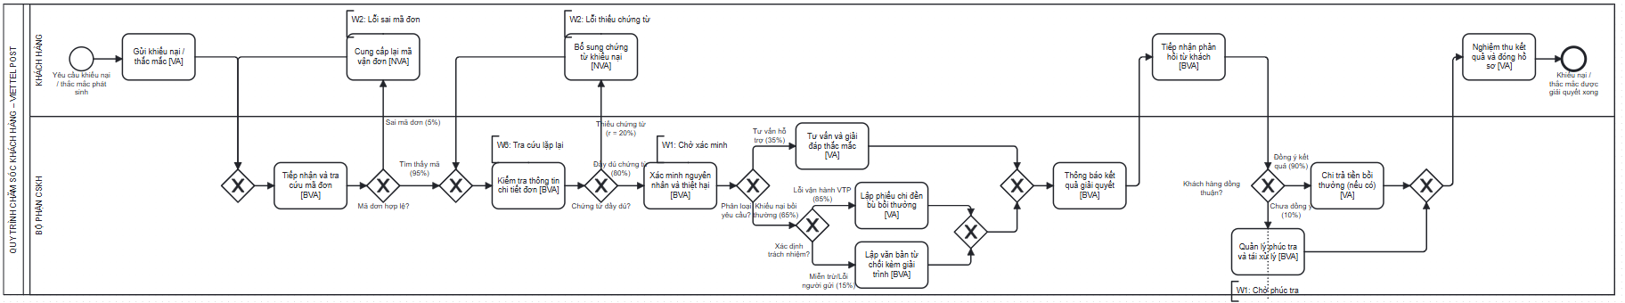Hình 4.2: Sơ đồ BPMN - Phân tích lãng phí quy trình Chăm sóc khách hàng
4.1.3. Phân tích các bên liên quan và xác định nguyên nhân gốc rễ
Bảng 4.4: Phân tích các bên liên quan trong quy trình CSKH
Nhóm liên quan | Vai trò trong quy trình | Mối quan tâm chính | Vấn đề / Yếu kém tiềm năng | Tác động đến hiệu năng quy trình
1. Khách hàng | Người khiếu nại / Thụ hưởng | Khiếu nại được xử lý nhanh, minh bạch, nhận tiền đền bù đúng hạn. | Phải bổ sung chứng từ nhiều lần do hướng dẫn chưa rõ ràng. | Gây bức xúc, giảm tỷ lệ giữ chân khách hàng.
2. Bộ phận CSKH | Tiếp nhận & Giải quyết | Tiếp nhận thông tin đầy đủ, xác minh lỗi nhanh, đạt chỉ số SLA. | Tốn nhiều thời gian gọi điện thủ công để đối soát nguyên nhân với Kho. | Kéo dài thời gian chu kỳ và phát sinh chi phí nhân sự.

4.1.3.1. Sổ theo dõi vấn đề (Issue register)
Bảng 4.5: Sổ theo dõi vấn đề (Issue register) quy trình CSKH
Mã vấn đề | Tên vấn đề | Mô tả chi tiết vấn đề | Tác động định tính | Tác động định lượng | Biện pháp cải tiến đề xuất
ISS-CSKH-01 | Chờ xác minh thiệt hại | Chờ phản hồi kiểm hóa từ Kho mất 60 phút | Kéo dài thời gian giải quyết khiếu nại | Tăng thời gian chờ WT lên 60 phút | Liên thông dữ liệu camera và biên bản kho
ISS-CSKH-02 | Thiếu ảnh chứng từ | 20% đơn khiếu nại thiếu ảnh hàng hóa bị vỡ hỏng | Khách hàng phải chụp ảnh bổ sung nhiều lần | Gây ra vòng lặp làm lại 10 phút/đơn | Ràng buộc nộp đủ ảnh trên App
ISS-CSKH-03 | Khách chưa đồng thuận kết quả | 10% khách hàng không đồng ý với mức đền bù ban đầu | Hồ sơ phải chuyển lên cấp Quản lý phúc tra | Phát sinh 15 phút xử lý phúc tra cấp 2 | Chuẩn hóa bảng tính đền bù minh bạch

4.1.3.2. Phân tích nguyên nhân gốc rễ (5 Whys)
Áp dụng phương pháp 5 Whys phân tích sâu nguyên nhân gốc rễ của 2 vấn đề lãng phí trọng tâm:
• Phân tích vấn đề: Thời gian chờ xác minh khiếu nại kéo dài
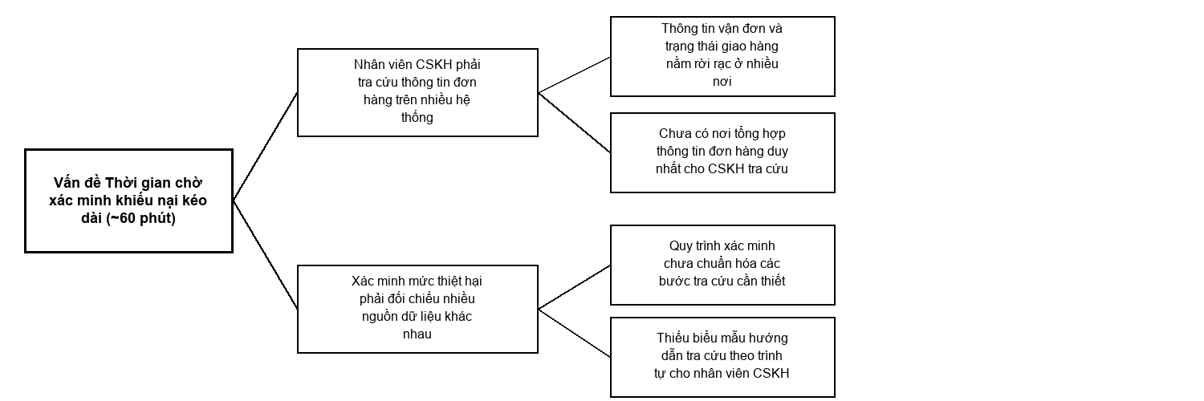
Hình 4.3a: Sơ đồ Why-Why — Thời gian chờ xác minh khiếu nại
• Phân tích vấn đề: Sai sót chứng từ khiếu nại phải nộp bổ sung
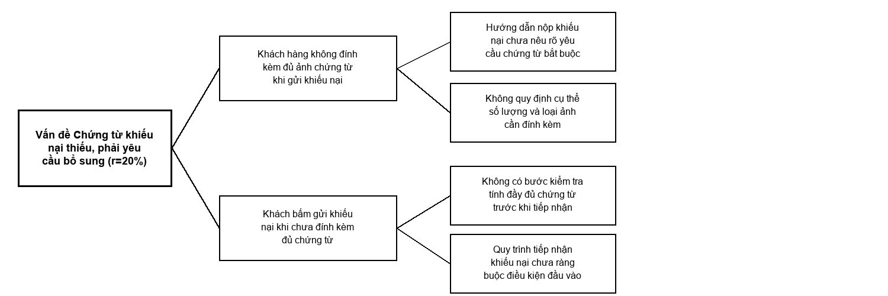
Hình 4.3b: Sơ đồ Why-Why — Sai sót chứng từ khiếu nại nộp bổ sung
4.2. Phân tích định lượng
4.2.1. Phân tích thời gian
Sơ đồ BPMN định lượng gắn kèm các thông số thời gian xử lý thực tế (PT), thời gian chờ (WT), chi phí nhân sự và xác suất rẽ nhánh (%) trên từng hoạt động:
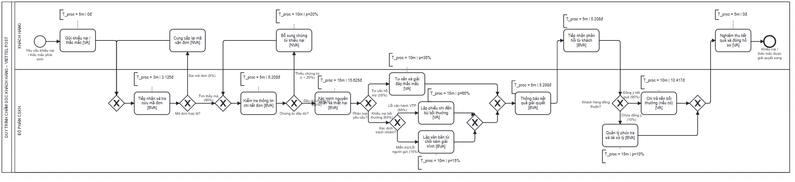Hình 4.4: Sơ đồ BPMN - Phân tích định lượng quy trình Chăm sóc khách hàng
Bảng 4.6: Phân tích thời gian chi tiết các hoạt động trong quy trình CSKH
STT | Hạng mục hoạt động / Vòng lặp quy trình | Thời gian xử lý PT (phút) | Thời gian chờ WT (phút) | Thời gian chu kỳ CT (phút) | Đơn vị đo | Phương pháp tính toán và Diễn giải căn cứ nghiệp vụ
1 | Gửi khiếu nại / thắc mắc | 5,00 | 10,00 | 15,00 | phút | Khách hàng tạo ticket trên App
2 | Tiếp nhận và tra cứu mã đơn | 3,00 | 10,00 | 13,00 | phút | CSKH tra cứu mã vận đơn trên CRM
3 | Cung cấp lại mã đơn (Rework) | 5,00 | 0,00 | 5,00 | phút | Khách hàng gửi lại mã (xác suất 5%)
4 | Kiểm tra thông tin chi tiết đơn | 5,00 | 0,00 | 5,00 | phút | Kiểm tra hành trình và chứng từ đính kèm
5 | Bổ sung chứng từ khiếu nại (Rework) | 10,00 | 120,00 | 130,00 | phút | Khách chụp lại ảnh chứng từ (xác suất 20%)
6 | Xác minh nguyên nhân và thiệt hại | 15,00 | 60,00 | 75,00 | phút | Đối soát nguyên nhân lỗi với Kho/Shipper
7 | Tư vấn và giải đáp thắc mắc | 10,00 | 0,00 | 10,00 | phút | Giải đáp chính sách dịch vụ (xác suất 35%)
8 | Lập phiếu chi đền bù bồi thường | 15,00 | 30,00 | 45,00 | phút | Lập duyệt phiếu đền bù (xác suất 55,25%)
9 | Lập văn bản từ chối giải trình | 10,00 | 0,00 | 10,00 | phút | Soạn văn bản từ chối (xác suất 9,75%)
10 | Thông báo kết quả giải quyết | 5,00 | 5,00 | 10,00 | phút | Gửi kết quả đến khách hàng qua App/SMS
11 | Tiếp nhận phản hồi từ khách | 5,00 | 0,00 | 5,00 | phút | Khách hàng phản hồi kết quả
12 | Quản lý phúc tra và tái xử lý | 15,00 | 0,00 | 15,00 | phút | Trưởng nhóm phúc tra hồ sơ (xác suất 10%)
13 | Chi trả tiền bồi thường | 10,00 | 0,00 | 10,00 | phút | Chuyển khoản tiền đền bù cho khách
14 | Nghiệm thu kết quả và đóng hồ sơ | 5,00 | 0,00 | 5,00 | phút | Khách xác nhận và đóng hồ sơ khiếu nại

Tổng hợp chỉ số thời gian toàn trình quy trình CSKH:
• Thời gian xử lý luồng đền bù: PT_đền_bù = 5 + 3 + 5 + 15 + 15 + 5 + 5 + 10 + 5 = 68,00 phút.
• Thời gian xử lý luồng tư vấn: PT_tư_vấn = 5 + 3 + 5 + 15 + 10 + 5 + 5 + 5 = 53,00 phút.
• Thời gian xử lý thực tế kỳ vọng: T_proc = 0,65 × 68,00 + 0,35 × 53,00 = 62,75 phút (~ 1,05 giờ).
• Tổng thời gian chờ đợi cơ sở: T_wait = 10 + 10 + 120 + 60 + 30 + 5 = 235,00 phút (~ 3,92 giờ).
• Tổng thời gian chu kỳ kỳ vọng: T_cycle = T_proc + T_wait = 62,75 + 235,00 = 297,75 phút (~ 4,96 giờ).
• Hiệu suất thời gian chu kỳ: CTE = T_proc / T_cycle = 62,75 / 297,75 = 21,07%.
4.2.2. Phân tích chất lượng
Bảng 4.7: Phân tích các chỉ số chất lượng quy trình CSKH
Chỉ số chất lượng | Công thức tính toán | Kết quả thực tế | Đơn vị | Nhận xét đánh giá | Biện pháp khắc phục
1. Tỷ lệ giải quyết đúng hạn (SLA) | SLA = Hồ sơ đúng hạn / Tổng | 94,50 | % | Đạt yêu cầu cam kết SLA (> 90%) | Tự động cảnh báo ticket sắp trễ hạn
2. Tỷ lệ giải quyết ngay lần đầu (FCR) | FCR = Hồ sơ lần 1 / Tổng | 75,00 | % | 20% phải bổ sung chứng từ và 5% sai mã đơn | Ràng buộc nhập liệu chính xác trên App
3. Tỷ lệ khách đồng thuận phương án | Tỷ lệ đồng thuận = (100 - 10)% | 90,00 | % | 90% khách hài lòng với phương án đền bù/tư vấn | Minh bạch hóa bảng tính bồi thường
4. Tỷ lệ phải phúc tra cấp 2 | Tỷ lệ = 10% hồ sơ | 10,00 | % | 10% hồ sơ phức tạp cần cấp Quản lý thẩm định | Nâng cao quyền giải quyết cho chuyên viên
5. Điểm hài lòng khách hàng (CSAT) | Khảo sát sau nghiệm thu | 4,3 / 5,0 | Điểm | Khách hàng đánh giá cao thái độ phục vụ tận tâm | Rút ngắn thời gian chi trả tiền đền bù

4.2.3. Phân tích chi phí
Đơn giá lương nhân viên CSKH: 1.042 VNĐ/phút (500.000 VNĐ/ngày làm việc 8 giờ).
Bảng 4.8: Phân tích chi phí nhân sự xử lý quy trình CSKH
Hoạt động / Bước nghiệp vụ | Thời gian PT (phút) | Đơn giá (VNĐ/phút) | Chi phí nhân công (VNĐ) | Nhận xét đánh giá | Biện pháp tối ưu
1. Gửi khiếu nại / thắc mắc | 5,00 | 0 | 0 VNĐ | Khách hàng thao tác trên App | Tối ưu form ticket
2. Tiếp nhận và tra cứu mã đơn | 3,00 | 1.042 | 3.125 VNĐ | CSKH tra cứu mã trên CRM | Tự động hóa tra cứu
4. Kiểm tra thông tin chi tiết đơn | 5,00 | 1.042 | 5.208 VNĐ | Kiểm tra hành trình bưu gửi | Hiển thị dữ liệu 1 chạm
6. Xác minh nguyên nhân và thiệt hại | 15,00 | 1.042 | 15.625 VNĐ | Đối soát lỗi với Kho/Bưu tá | Xem trực tiếp camera kho
7. Tư vấn giải đáp thắc mắc (35%) | 10,00 | 1.042 | 10.417 VNĐ | Tư vấn chính sách, cước phí | Tích hợp AI Chatbot
8. Lập phiếu chi đền bù (55,25%) | 15,00 | 1.042 | 15.625 VNĐ | Lập duyệt phiếu bồi thường | Tự động tính đền bù
9. Lập văn bản từ chối (9,75%) | 10,00 | 1.042 | 10.417 VNĐ | Soạn văn bản từ chối giải trình | Áp dụng form mẫu điện tử
10. Thông báo kết quả giải quyết | 5,00 | 1.042 | 5.208 VNĐ | Gửi thông báo kết quả cho khách | Gửi tự động qua Zalo ZNS
11. Tiếp nhận phản hồi từ khách | 5,00 | 0 | 0 VNĐ | Khách hàng xem thông báo | Khách xác nhận trên App
13. Chi trả tiền bồi thường | 10,00 | 1.042 | 10.417 VNĐ | Thực hiện lệnh chuyển khoản | Liên kết cổng chi tự động
14. Nghiệm thu kết quả và đóng hồ sơ | 5,00 | 0 | 0 VNĐ | Khách xác nhận và đóng đơn | Khảo sát CSAT tự động
Tổng chi phí nhân sự kỳ vọng | 62,75 (kỳ vọng) | - | 52.880 VNĐ / đơn | Chi phí trực tiếp xử lý một hồ sơ | Giảm 30% chi phí khi tự động hóa

5. Tài liệu tham khảo
• Dumas, M., La Rosa, M., Mendling, J., & Reijers, H. A. (2018). Fundamentals of Business Process Management (2nd ed.). Springer.
• Object Management Group (OMG). (2011). Business Process Model and Notation (BPMN) Version 2.0 Specification.
• Tổng Công ty Cổ phần Bưu chính Viettel (Viettel Post). (2024). Sổ tay quy chuẩn dịch vụ khách hàng và giải quyết khiếu nại.
• Viettel Post. (2024). Quy chế quản lý chất lượng và hạn mức bồi thường thiệt hại dịch vụ bưu chính.

